【大会期間中の弁当のご注文について】
試合会場となる「元気フィールド仙台（宮城野体育館）の近隣にはスーパーやコンビニはありますが品数に限りがある事、カメイアリーナ仙台（仙台市体育館）の近隣にはスーパーやコンビニがあまりない事、時期的に買い置きによる食中毒の懸念がある事等から、以下の弁当業者を紹介します。
下記のＵＲＬからアクセスし、必要に応じて各大学で注文してください。
―――――――――――――――――――――――――――――――――――――
『味のおりがみ 株式会社ディーバイス』
□第６６回東日本選手権 大会期間中のお弁当ご注文フォームhttps://docs.google.com/forms/d/14hy4X3_QFuetfQfgWG1zvg3DgN71z1s5-rCgiIUE4eg/edit
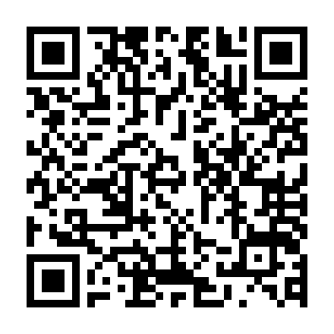
―――――――――――――――――――――――――――――――――――――
東北学生バドミントン連盟

